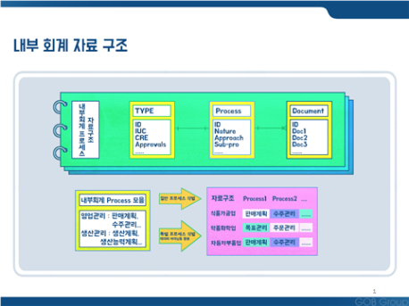**5. 시스템 개발 방향**

내부회계관리제도는 회사의 프로세스(업무)에 적절한 통제장치를 만드는 것이라고 할 수 있습니다. 다만, 회사의 모든 업무(프로세스)에 통제장치를 만드는 것은 아니고, 회사의 재무제표에 영향을 크게 미치는 프로세스(업무)에 통제장치를 만드는 것입니다. 용어가 혼동이 있을 수 있는 부분이 있는데, 프로세스는 업무와 유사한 단어라 생각하고 읽으시면 됩니다.

목표하는 시스템을 구현하기 위해서는 가장 먼저 회사의 재무제표 계정 중에서 금액이 큰 계정을 뽑는 작업이 우선적으로 수행됩니다. 다만 회사마다 미묘하게 계정과목이 다르므로, 이 계정과목을 표준계정과목으로 매핑하는 작업이 필요합니다. 이는 자연어처리 기술 중에서 LSTM을 사용하게 됩니다. 표준계정과목이 집계되면 이미 DB에 저장된 표준 프로세스(업무)와 매핑이 됩니다. 그 후 프론트 화면에서는 집계된 업무 리스트가 회계담당자에게 노출이 되고, 회계 담당자는 집계된 업무를 각 부서별로 배정을 하게 됩니다. 그 전에 회사의 조직도를 미리 서버에 입력을 받게 되는데, 이 과정을 통해 이미 DB에 저장된 조직도를 활용하여, 각 부서별로 배정된 업무가 적정한 회사 담당자에게 배정이 됩니다. 이 후 프론트 화면에서는 회사 담당자가 배정된 표준 프로세스를 텍스트 박스, 드랍다운 목록의 입력을 통해, 회사에 알맞게 작성하는 업무를 수행하게 됩니다. 이 과정이 완료되면 담당자는 스프링 서버에 요청을 보내게 되고, DB에 저장된 프로세스와 통제장치의 매핑을 통해서 회사의 적절한 통제장치를 식별하게 되는 구조입니다.

위에서 설명한 내용은 대부분 구현을 한 상태입니다. 프로젝트의 주요 코드는 자바 스프링으로 작성해가고 있으며, 자연어 처리는 파이썬을 사용하고 있습니다. 이 두 서버간 요청은 스프링 서버에서 파이썬의 Flask 서버에게 API 요청을 보내는 구조로 되어 있습니다. DB는 관계형 DB를 사용하고 있으며, 스프링의 JPA를 활용하고 있습니다. 프론트는 JSP 및 Tiles를 활용하고 있습니다.

기본 뼈대는 만들어졌지만, DB에 들어갈 계정과 프로세스 매핑, 프로세스와 통제 매핑 등의 문서화 작업과 수많은 오류 테스트 과정이 남겨져 있는 상태입니다. 최대한 개발에 매진을 하여 최대한 빨리 해당 프로그램을 완성하고 싶지만, 금전적인 여유가 없어 개발에 완전히 매진하지 못하고, 아르바이트 등에 시간을 많이 소모하고 있으며, 지원이 절실한 상황입니다.